Laboratorio 5

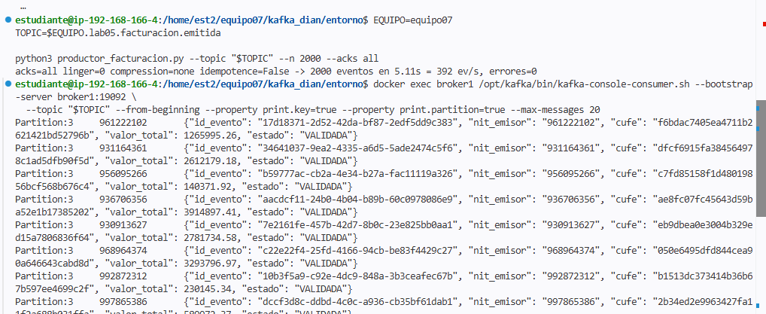
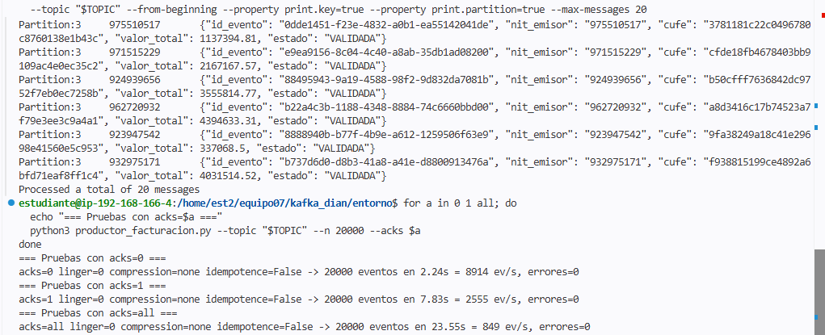
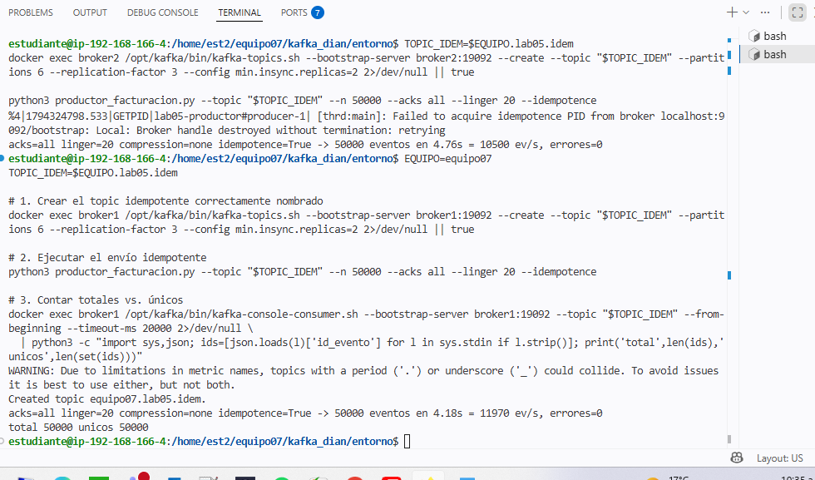
En el Lab 05 se configuro un productor para evaluar políticas de entrega, tiempos de agrupamiento, compresión, resiliencia ante caídas e idempotencia.

